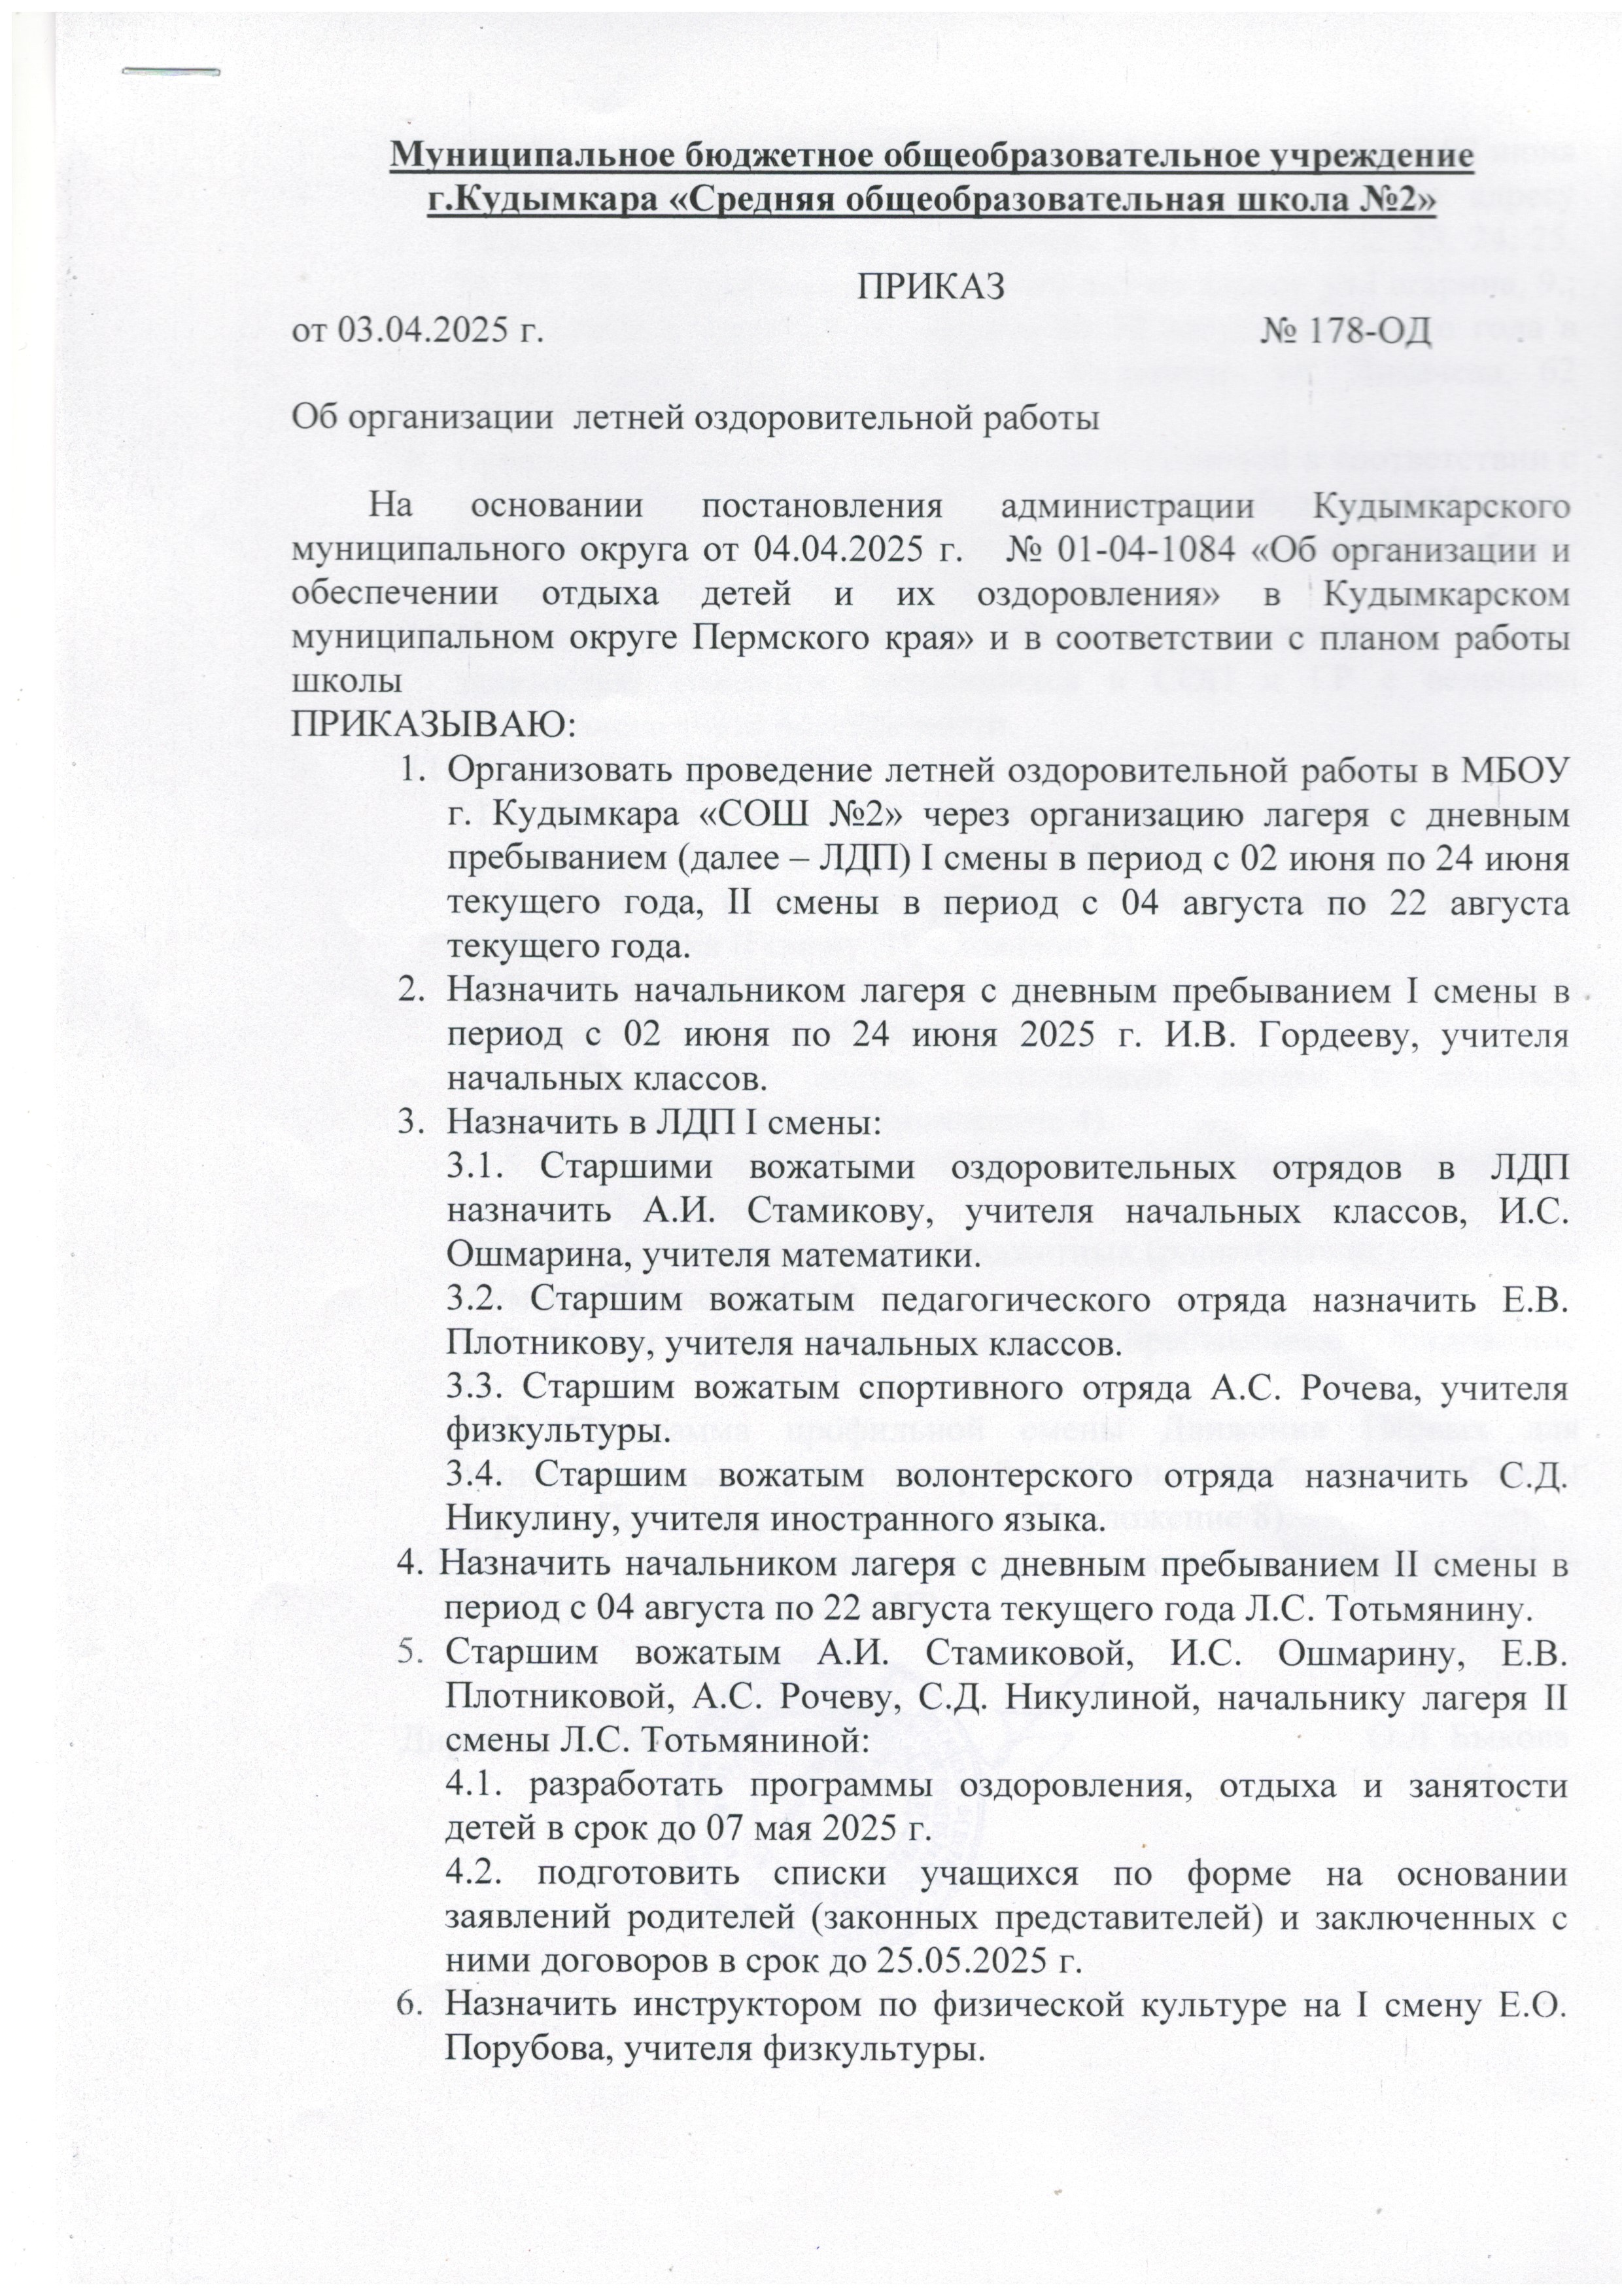

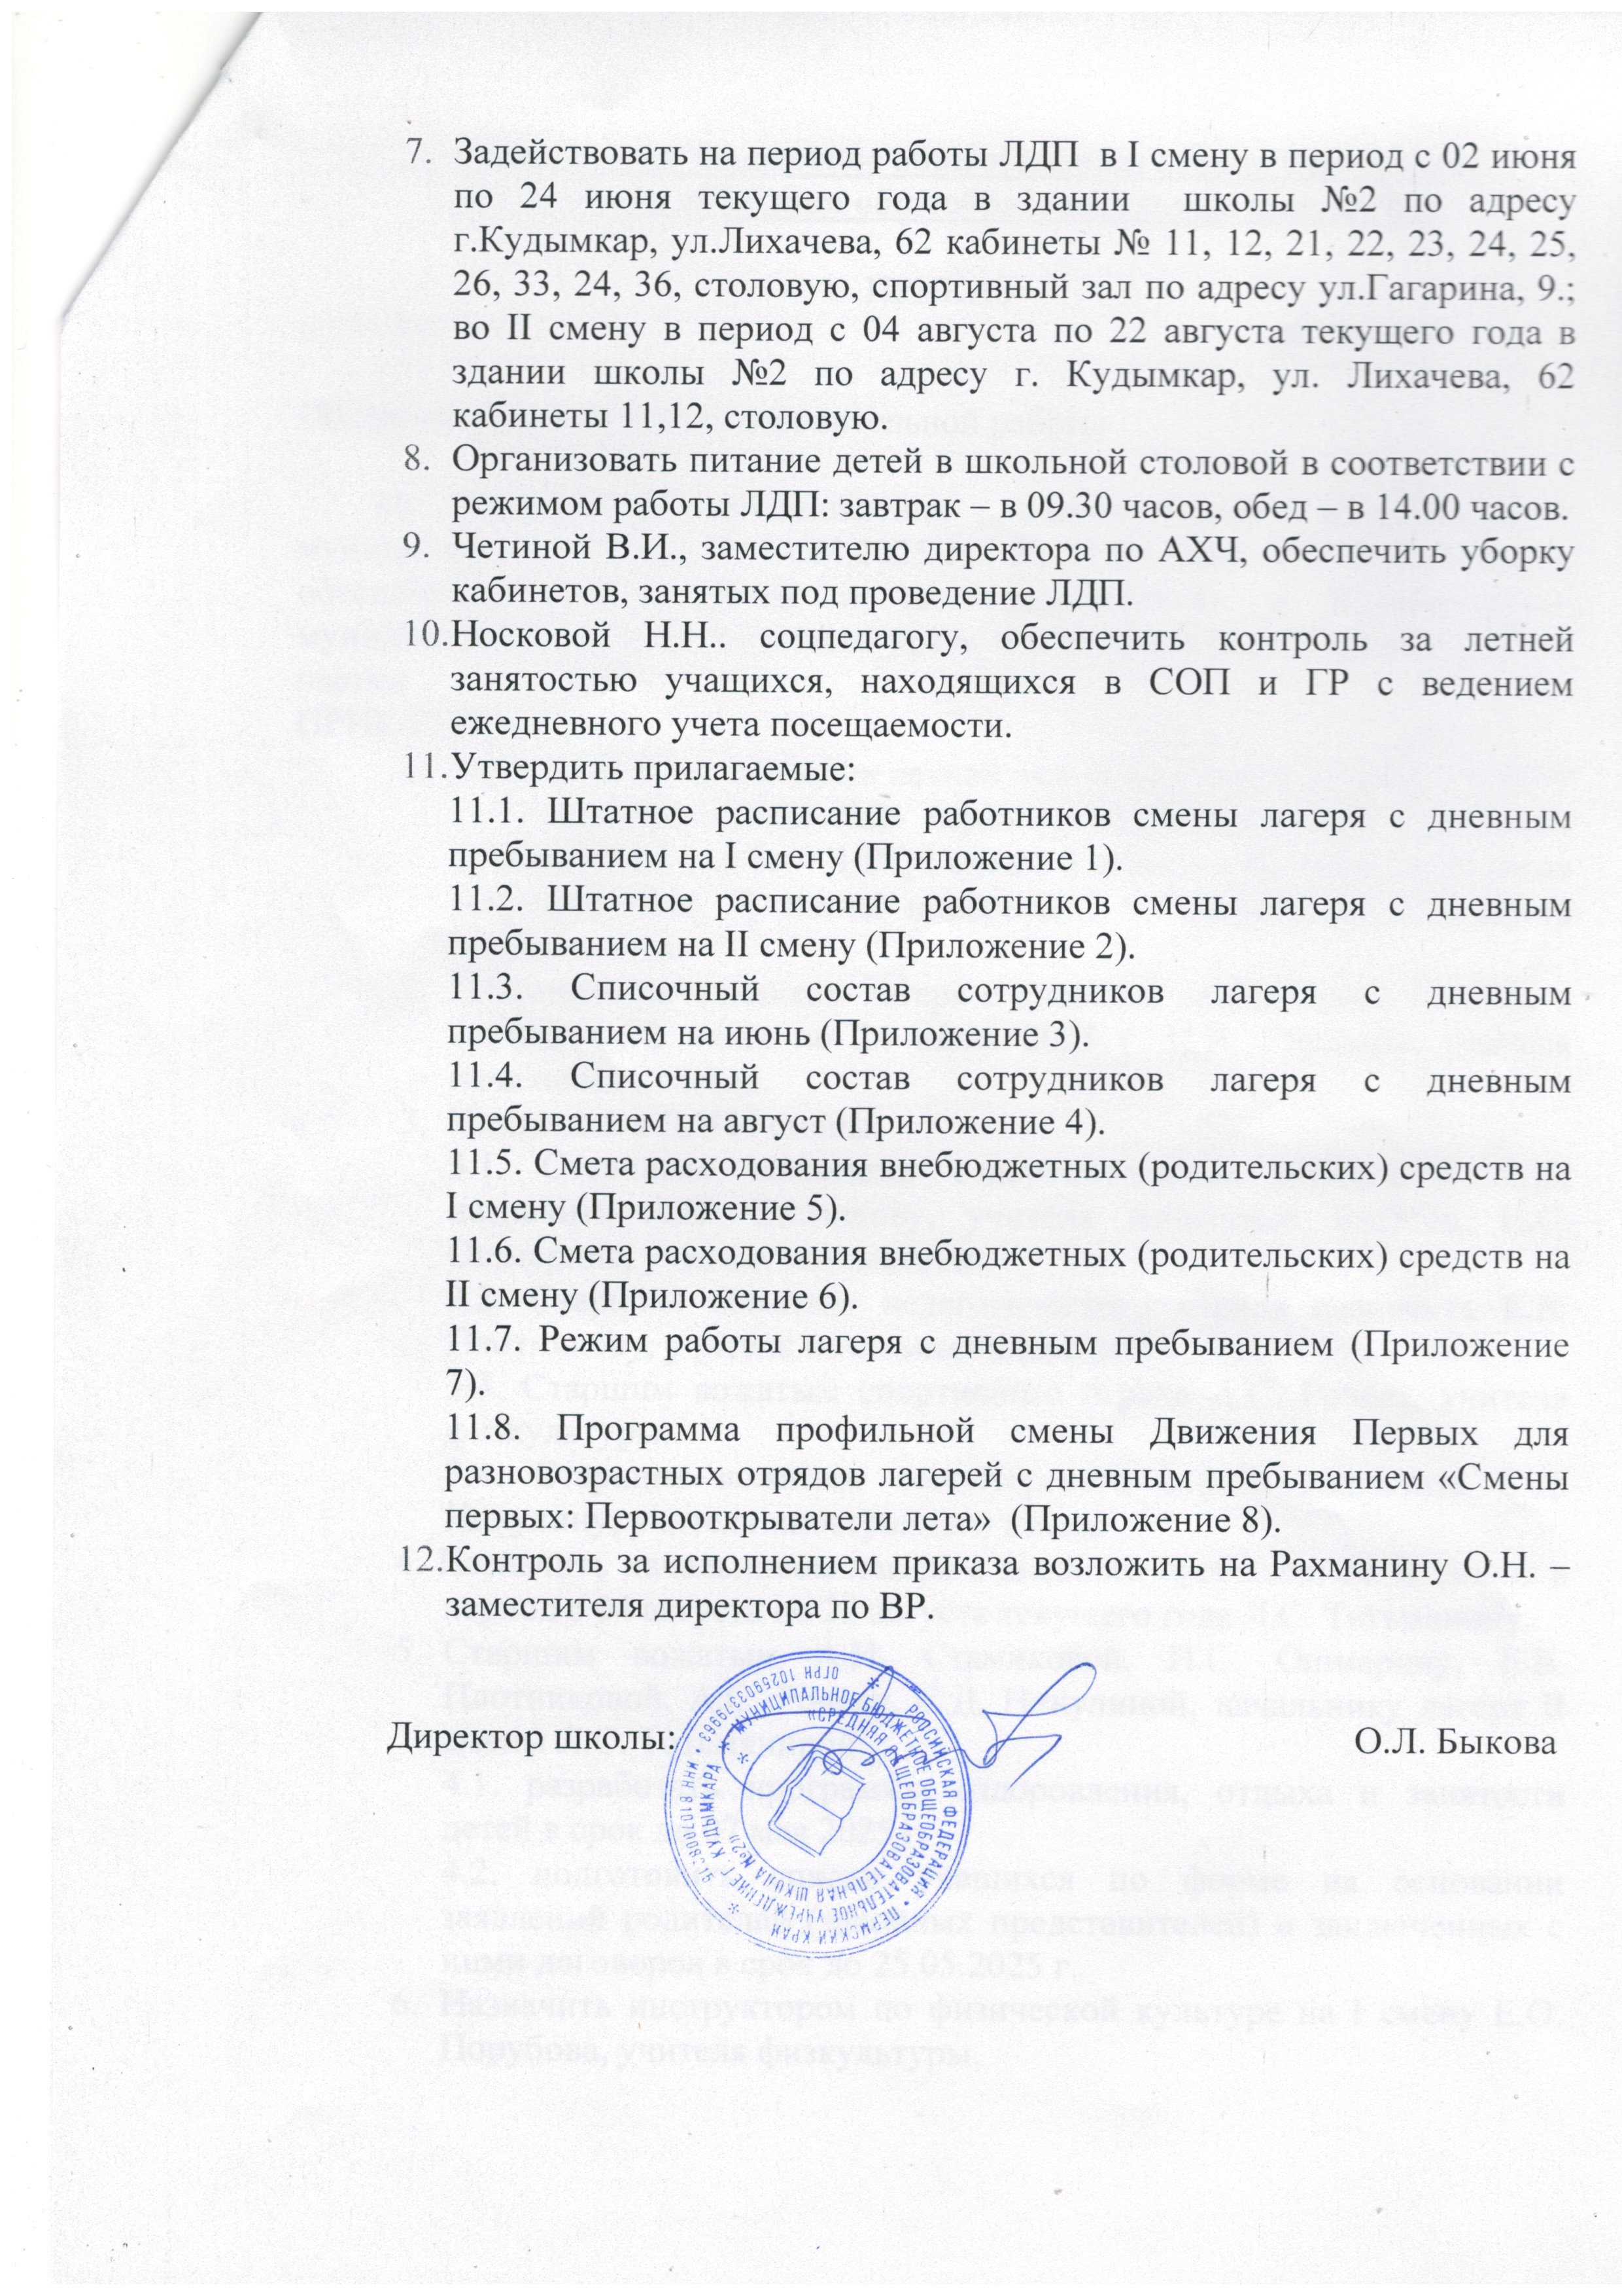

Приложение 1

Утверждено
приказом директора школы
№ 178-ОД от 03.04.2025

Штатное расписание
работников смены лагеря с дневным пребыванием в МБОУ
г. Кудымкара «СОШ №2»
I смены
от 02.06.2025 – 24.06.2025 г.

Количество персонала: 27 единиц
В том числе:
Начальник лагеря с дневным пребыванием – 1
Старшие вожатые – 5
Вожатые – 19
Инструктор по физической культуре – 1
Музыкальный работник - 1

Директор школы О.Л. Быкова

Приложение 2

Утверждено
приказом директора школы
№ 178-ОД от 03.04.2025

Штатное расписание
работников смены лагеря с дневным пребыванием в МБОУ
г. Кудымкара «СОШ №2»
II смены
от 04.08.2025 г. по 22.08.2025 г.

Количество персонала: 3 единицы
В том числе:
Начальник лагеря с дневным пребыванием – 1
Вожатые – 2

Директор школы О.Л. Быкова

Приложение 3

Утверждено
приказом директора школы
№ 178-ОД от 03.04.2025

Списочный состав сотрудников лагеря с дневным пребыванием
в МБОУ г. Кудымкара «СОШ №2» на июнь

- Гордеева Ирина Виссарионовна – начальник лагеря с дневным пребыванием;
- Стамикова Анжелика Ивановна - старший вожатый оздоровительных отрядов;
- Ошмарин Илларион Сергеевич - старший вожатый оздоровительных отрядов;
- Порубов Евгений Олегович – инструктор по физической культуре;
- Антипова Наталья Владимировна – музыкальный работник;
- Плотникова Екатерина Васильевна – старший вожатый педагогического отряда;
- Носкова Светлана Викторовна - вожатый педагогического отряда;
- Рочев Андрей Семенович – старший вожатый спортивного отряда;
- Мелехин Вячеслав Александрович - вожатый спортивного отряда;
- Никулина Светлана Дмитриевна – старший вожатый волонтерского отряда;
- Бушуева Екатерина Васильевна – вожатый волонтерского отряда.
- Радостева Анастасия Сергеевна – вожатый
- Пономарева Александра Михайловна – вожатый
- Тупицына Надежда Васильевна – вожатый;
- Романова Елена Алексеевна – вожатый;
- Русинова Елена Владимировна - вожатый
- Светлакова Галина Мечиславовна – вожатый;
- Тиунова Светлана Дмитриевна – вожатый;
- Платицына Нина Леонидовна – вожатый;
- Лопатина Ксения Анатольевна – вожатый
- Лесникова Светлана Викторовна – вожатый
- Кривощекова Надежда Алексеевна – вожатый
- Аристова Надежда Валерьевна – вожатый
- Вилесова Светлана Николаевна – вожатый;
- Дерябина Валентина Анатольевна – вожатый;
- Ассанова Валентина Алексеевна – вожатый;
- Маскалева Нина Дмитриевна – вожатый.

Приложение 4

Утверждено
приказом директора школы
№ 178-ОД от 03.04.2025

Списочный состав сотрудников лагеря с дневным пребыванием
в МБОУ г. Кудымкара «СОШ №2» на август
- Тотьмянина Людмила Степановна – начальник лагеря с дневным пребыванием;
- Григорьева Вера Викторовна, вожатый
- Нечаева Анастасия Михайловна, вожатый

Приложение 5

Утверждено
приказом директора школы
№ 178-ОД от 03.04.2025

Смета расходования внебюджетных (родительских) средств на I смену

Группа | Денежные средства:  Родительский взнос – 600,0 р. | Всего (руб) | Направления расходования средств родительского взноса и средства местного бюджета (в руб.)
Группа | Денежные средства:  Родительский взнос – 600,0 р. | Всего (руб) | медикаменты | Канцтовары, бутилированная вода | Экскурсии, музей, кино и др. | Игровой и спортивный инвентарь
Обучающиеся 7-16 лет:  240 чел. с субсидиями | 650,0 х 240 чел.=156000,0 р. | 156000,0 | 500,0 | 59500,0 | 70000,0 | 26000,0
Всего: |  | 156000,0 | 500,0 | 59500,0 | 70000,0 | 26000,0

Начальник
лагеря с дневным пребыванием____________________ И.В. Гордеева

Специалист в области закупок _________________ Т.В. Лисенкова

Приложение 6

Утверждено
приказом директора школы
№ 178-ОД от 03.04.2025

Смета расходования внебюджетных (родительских) средств на II смену

Группа | Денежные средства:  Родительский взнос – 600,0 р. | Всего (руб) | Направления расходования средств родительского взноса и средства местного бюджета (в руб.)
Группа | Денежные средства:  Родительский взнос – 600,0 р. | Всего (руб) | медикаменты | Канцтовары, бутилированная вода | Экскурсии, музей, кино и др. | Игровой и спортивный инвентарь
Обучающиеся 7-16 лет:  40 чел. с субсидиями | 650,0 х 40= 26000,0 р. | 26000,0 | 0 | 10000,0 | 10000,0 | 6000,0
Всего: |  | 26000,0 | 0 | 10000,0 | 10000,0 | 6000,0

Начальник
лагеря с дневным пребыванием ____________________ Л.С. Тотьмянина

Специалист в области закупок _________________ Т.В. Лисенкова

Приложение 7

Утверждено
приказом директора школы
№ 178-ОД от 03.04.2025

Режим работы лагеря с дневным пребыванием

Время | Мероприятие
09.00 – 09.30 | Прием детей  Зарядка  Линейка
09.30 – 10.00 | Завтрак
10.00 – 12.00 | Отрядное (общее) дело  Музыкальные, спортивные часы
12.00 – 13.00 | Отрядные огоньки
13.00 – 14.00 | Обед
14.00 – 15.00 | Отрядное (общее) дело  Линейка

